2025年度松潘县公路运输管理所单位决算

目录

公开时间：2026年10月16日
目录
第一部分 部门概况 3
一、部门职责 3
二、机构设置 3
第二部分 2025年度部门决算情况说明 7
一、收入支出决算总体情况说明 7
二、收入决算情况说明 7
三、支出决算情况说明 8
四、财政拨款收入支出决算总体情况说明 9
五、一般公共预算财政拨款支出决算情况说明 9
六、一般公共预算财政拨款基本支出决算情况说明 11
七、财政拨款“三公”经费支出决算情况说明 12
八、政府性基金预算支出决算情况说明 14
九、国有资本经营预算支出决算情况说明 14
十、其他重要事项的情况说明 14
第三部分 名词解释 16
第四部分 附件 18
第五部分 附表 44

第一部分 部门概况

一、部门职责
公路运输管理所负责本区行政区域内实施道路运输管理工作的法规授权道路运输管理机构。负责维护道路运输市场秩序、保障道路运输安全、保护道路运输有关各方当事人的合法权益，促进道路运输事业的健康发展，对从事道路旅客运输经营、道路货物运输经营、道路运输相关业务包括站（场）经营、机动车维修经营、机动车驾驶员培训等业务工作进行行业管理，是担负行政管理职能的正科级全民所有制事业单位，归口县交通局领导管理。
包括监督检查道路运输经营者的经营行为，检验单据、票据、标志牌、营运证等证件，对道路违法经营者依法进行管理和处罚；监督检查客货运输经营者和客货运站场、机动车维修、驾驶培训机构等运输相关业务经营者的服务质量；做好道路运输企业和其他经营业户的分类指导，保护合法经营，保护道路运输有关各方当事人的合法权益。

二、机构设置
根据上述职责，松潘县运管所设5个内设机构。

（1）综合办公室
主要职责：协助领导处理日常工作，协调各科室各项工作；负责文秘、信息、机要、档案、保密、干部管理等工作；负责有关重要会议和重大活动的组织协调工作；办理道路运输行政执法证和执法标志灯的使用证；负责本所服装、标志的统计、领取、管理和发放；完成上级交办的其他工作。

（2）财务统计股
主要职责：贯彻执行国际、交通行业财务会计规章制度和有关经济法规；严格执行行业财务管理制度；负责出租汽车顶灯使用费的征收、燃油补贴的发放，预算外资金的征收和解缴，监督收费行为；各类财务报表的汇编和年度综合预算编制，撰写财务报告并负责各类会计核算；内审工作和会计电算化工作；负责财政性票据管理和核销，各类涉税事项、劳动工资统计、社会保障事项；负责国有资产的管理和保值监督；运输统计、抽样调查和固定资产报表工作，编制道路运输经济运行分析，杨哥执行道路运输统计工作；完成领导交办的其他工作。

（3）运政业务股
主要职责：严格执行行业行政许可程序，对道路旅客运输企业、维修业户进行质量信誉考核，负责业务档案的整理归档工作；驾驶员及站场管理，货物运输市场管理，维修市场管理，驾培市场管理，运输服务业管理；完成领导交办的其他工作。

（4）安全稽查股
主要职责：严格按照“三把关一监督”的原则强化行业监管，督促运输企业落实安全生产主体责任，知道运输企业完善安全生产管理机制和工作措施，负责道路客运企业安全生产状况和安全生产动态考核评估；筹备安委会和安全例会审查道路运输行政许可涉及的安全生产条件，开展行业安全检查，整治安全隐患；对运输企业驾驶人员和从业人员的安全培训和教育，知道客运站规范车辆安全监测工作制度和标准；完善客运档案，督促企业加强对客运站车辆技术条件和驾驶员从业资质的管理；开展路检路查，依法处理违章和记录劣迹档案，对违章罚款及时解缴入库；轮流履行驻站管理职责，监督车站执行“三不进站、五不出站”制度，做好驻站工作日志；完成领导交办的其他工作。

（5）维修驾培股
主要职责：贯彻执行国家、部、省、省有关驾驶培训的法规规章和政策，办理汽车驾驶培训行业管理的业务工作；办理营运车辆的技术管理和汽车维修经营的行业管理业务工作；开展汽车维修经营的知识、服务、监督、审验工作；监督、仲裁维修质量、纠纷；整理、管理相关业务档案，并负责证、照的保管工作；指导、管理车辆综合性能检测站工作；负责营运车辆技术和机动车维修质量信誉的监督管理，处理机动车维修和车辆技术管理方面的重大投诉；道路运输从业人员的上岗、从业资格培训、考核、年审；负责新技术、新工艺、新材料的推广应用工作；负责汽车驾驶培训行业的管理，对汽车驾驶培训学校、营运汽车教师培训质量进行监督检查，参与制定汽车驾驶员培训收费标准发放、管理汽车驾驶培训相关证照；完成稽查工作和领导交办的其他工作任务。

第二部分 2025年度部门决算情况说明

一、收入支出决算总体情况说明
2025年度收入总计140.61万元，与2024年相比，收入总计增加14.53万元，增长11.52%。主要变动原因是人员增加，工作开展需要。2025年度支出总计140.61万元，与2024年相比，支出总计增加14.53万元，增长11.52%。主要变动原因是人员增加，工作开展需要。
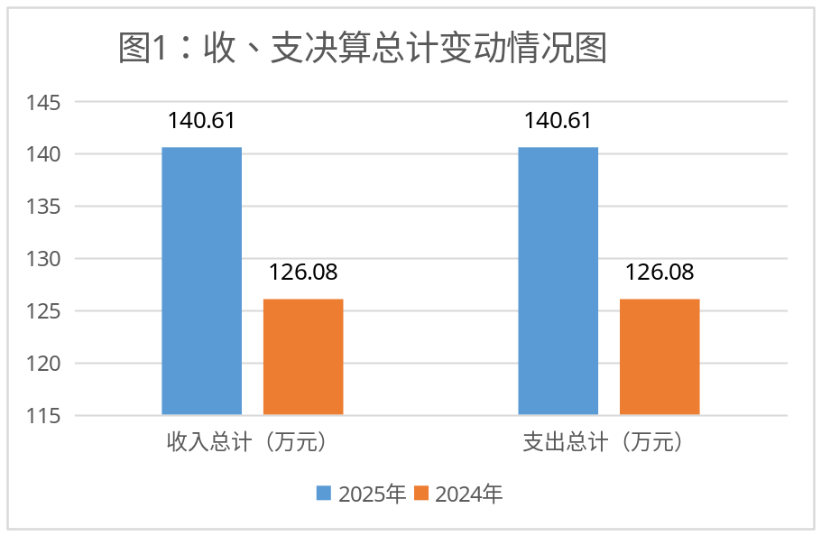

二、收入决算情况说明
2025年度本年收入合计140.61万元，其中：一般公共预算财政拨款收入140.61万元，占100%；政府性基金预算财政拨款收入0万元，占0%；国有资本经营预算财政拨款收入0万元，占0%；上级补助收入0万元，占0%；事业收入0万元，占0%；经营收入0万元，占0%；附属单位上缴收入0万元，占0%；其他收入0万元，占0%。

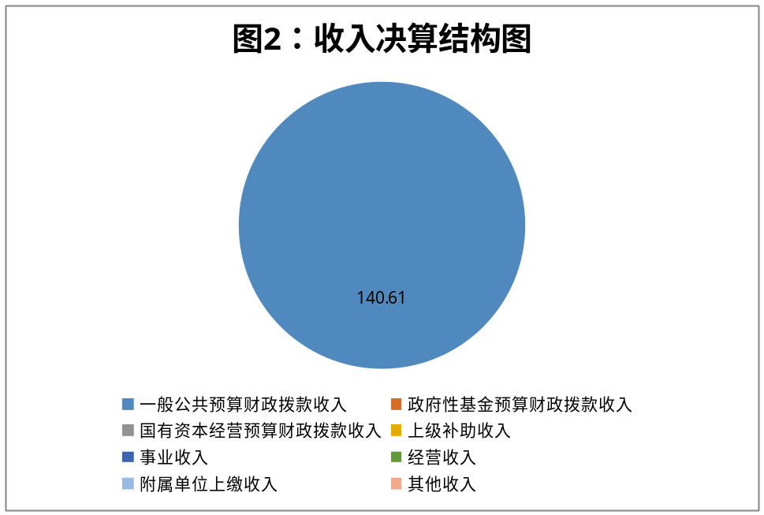

三、支出决算情况说明
2025年度本年支出合计140.61万元，其中：基本支出140.61万元，占100%；项目支出0万元，占0%；上缴上级支出0万元，占0%；经营支出0万元，占0%；对附属单位补助支出0万元，占0%。
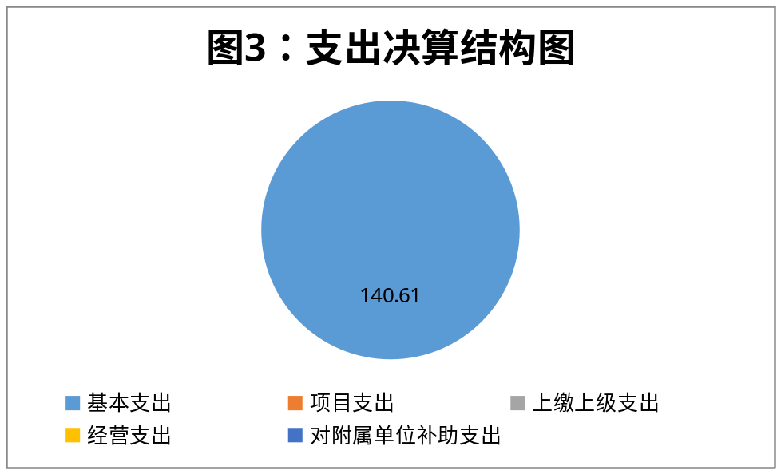

四、财政拨款收入支出决算总体情况说明
2025年度财政拨款收入总计140.61万元，与2024年相比，财政拨款收入总计增加14.53万元，增长11.52%。主要变动原因是人员增加，工作开展需要。2025年度财政拨款支出总计140.61万元，与2024年相比，财政拨款支出总计增加14.53万元，增长11.52%。主要变动原因是人员增加，工作开展需要。
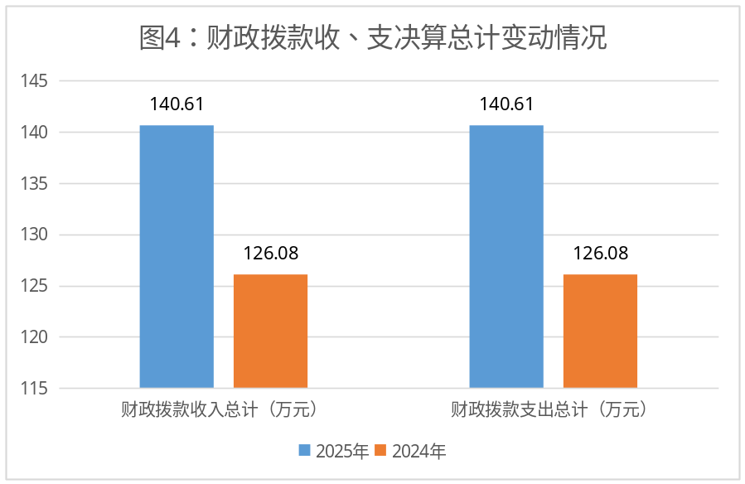

五、一般公共预算财政拨款支出决算情况说明

（一）一般公共预算财政拨款支出决算总体情况
2025年度一般公共预算财政拨款支出140.61万元，占本年支出合计的100%。与2024年度相比，一般公共预算财政拨款支出增加14.53万元，增长11.52%。主要变动原因是人员增加，工作开展需要。

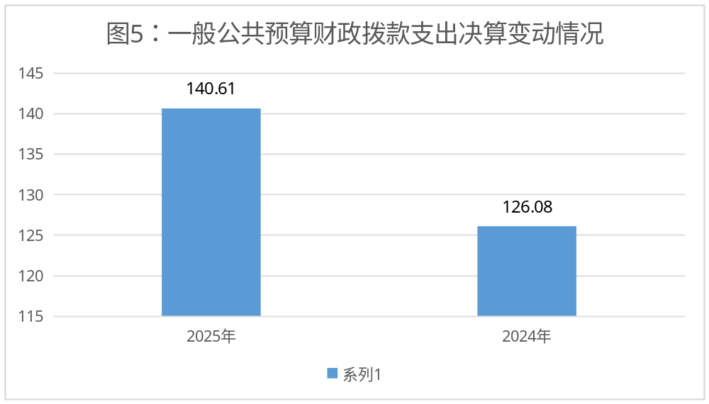

（二）一般公共预算财政拨款支出决算结构情况
2025年一般公共预算财政拨款支出140.61万元，主要用于以下方面：一般公共服务（类）支出0.00万元，占0.00%；教育支出（类）0.00万元，占0.00%；科学技术（类）支出0.00万元，占0.00%；文化旅游体育与传媒（类）支出0.00万元，占0.00%；社会保障和就业（类）支出16.93万元，占12.04%；卫生健康支出6.22万元，占4.42%；住房保障支出8.99万元，占6.39%；交通运输支出108.47万元，占77.15%。
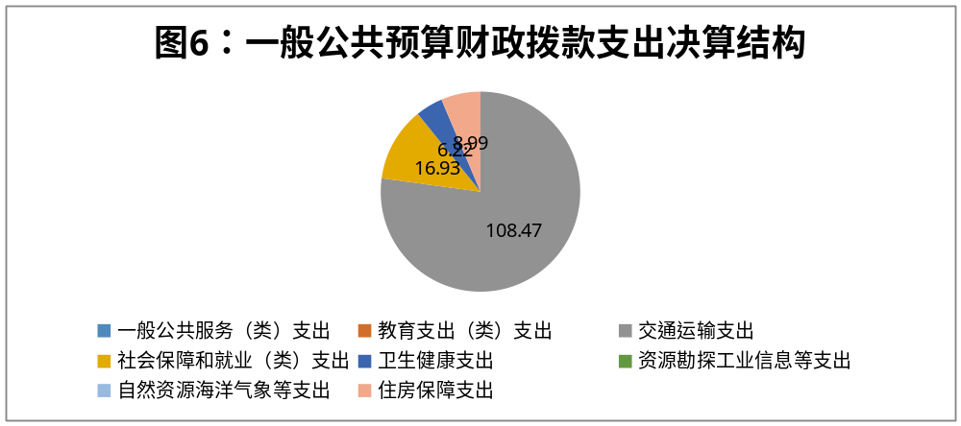

（三）一般公共预算财政拨款支出决算具体情况
2025年度一般公共预算支出决算数为140.61万元，完成预算100%。其中：
1.社会保障和就业支出208：支出决算为16.93万元，完成预算100%。
2.卫生健康支出210：支出决算为6.22万元，完成预算100%。
3.交通运输支出214：支出决算为108.47万元，完成预算100%。
4.住房保障支出221：支出决算为8.99万元，完成预算100%。

六、一般公共预算财政拨款基本支出决算情况说明
2025年度一般公共预算财政拨款基本支出140.61万元，其中：
人员经费134.75万元，主要包括：基本工资、津贴补贴、奖金、机关事业单位基本养老保险缴费、职业年金缴费、职工基本医疗保险缴费、公务员医疗补助缴费、其他社会保障缴费、住房公积金、其他工资福利支出、生活补助、医疗费补助等。
公用经费5.86万元，主要包括：办公费、手续费、邮电费、取暖费、差旅费、工会经费、其他交通费用等。

七、财政拨款“三公”经费支出决算情况说明

（一）财政拨款“三公”经费支出决算总体情况说明
2025年度财政拨款“三公”经费支出决算为0万元，完成预算0%，与上年度持平，均为0万元。主要原因是厉行节约，严格控制“三公”经费支出。

（二）财政拨款“三公”经费支出决算具体情况说明
2025年度财政拨款“三公”经费支出决算中，因公出国（境）费支出决算0万元，占0%；公务用车购置及运行维护费支出决算0万元，占0%；公务接待费支出决算0万元，占0%。具体情况如下：
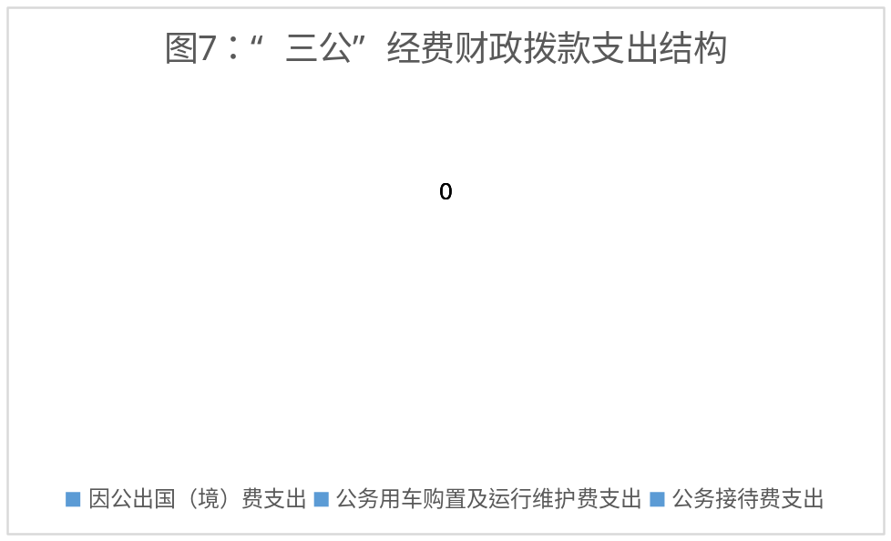

1.因公出国（境）经费支出0万元，完成预算0%。全年安排因公出国（境）团组0次，出国（境）0人。因公出国（境）支出决算与上年度持平，均为0万元。主要原因是本年未安排因公出国（境）事项。
2.公务用车购置及运行维护费支出0万元，完成预算0%。公务用车购置及运行维护费支出决算与上年度持平，均为0万元。主要原因是本单位本年度未发生公务用车购置及运行维护费支出。
其中：公务用车购置支出0万元。全年按规定更新购置公务用车0辆。截至2025年12月31日，单位共有公务用车0辆。
公务用车运行维护费支出0万元。
3.公务接待费支出0万元，完成预算0%。公务接待费支出决算与上年度持平，均为0万元。其中：
国内公务接待支出0万元。国内公务接待0批次，0人次，共计支出0万元。
外事接待支出0万元。外事接待0批次，0人次，共计支出0万元。

八、政府性基金预算支出决算情况说明
2025年度政府性基金预算财政拨款支出0万元，占本年支出合计的0%。与上年度相比，政府性基金预算财政拨款支出无变动。主要变动原因是本部门（单位）2025年度无政府性基金预算财政拨款支出。

九、国有资本经营预算支出决算情况说明
2025年度国有资本经营预算财政拨款支出0万元，占本年支出合计的0%。与上年度相比，国有资本经营预算财政拨款支出无变动。主要变动原因是本部门（单位）2025年度无国有资本经营预算财政拨款支出。

十、其他重要事项的情况说明

（一）机关运行经费支出情况
2025年度，松潘县公路运输管理所机关运行经费支出5.86万元，比上年度增加1.61万元，增长37.88%。主要变动原因是人员增加，工作开展需要。

（二）政府采购支出情况
2025年度，松潘县公路运输管理所政府采购支出总额0万元，其中：政府采购货物支出0万元、政府采购工程支出0万元、政府采购服务支出0万元。授予中小企业合同金额0万元，占政府采购支出总额的0%，其中：授予小微企业合同金额0万元，占政府采购支出总额的0%。

（三）国有资产占有使用情况
截至2025年12月31日，松潘县公路运输管理所共有车辆0辆，其中：副部（省）级及以上领导用车0辆、主要负责人用车0辆、机要通信用车0辆、应急保障用车0辆、执法执勤用车0辆、特种专业技术用车0辆、离退休干部服务用车0辆、其他用车0辆。单价100万元（含）以上设备（不含车辆）0台（套）。

（四）预算绩效管理情况
根据预算绩效管理要求，本单位2025年度无项目支出，未组织开展项目绩效自评。本单位整体支出绩效目标实现情况良好，预算执行顺利。

第三部分 名词解释

1.财政拨款收入：指单位从同级财政部门取得的财政预算资金。
2.事业收入：指事业单位开展专业业务活动及辅助活动取得的收入。如…（二级预算单位事业收入情况）等。
3.经营收入：指事业单位在专业业务活动及其辅助活动之外开展非独立核算经营活动取得的收入。如…（二级预算单位经营收入情况）等。
4.其他收入：指单位取得的除上述收入以外的各项收入。主要是…（收入类型）等。
5.使用非财政拨款结余（含专用结余）：指事业单位使用以前年度积累的非财政拨款结余弥补当年收支差额的金额。
6.年初结转和结余：指以前年度尚未完成、结转到本年按有关规定继续使用的资金。
7.结余分配：指事业单位按照会计制度规定缴纳的所得税、提取的专用结余以及转入非财政拨款结余的金额等。
8.年末结转和结余：指单位按有关规定结转到下年或以后年度继续使用的资金。
9.社会保障和就业2080505：指机关事业单位实施养老保险制度由单位缴纳的基本养老保险费支出。
10.卫生健康21011：指财政部门安排的行政单位基本医疗保险缴费经费及公务员医疗补助经费。
11.交通运输21401：指与公路、水路运输相关的支出。
12.住房保障2210201：指行政事业单位按人力资源和社会保障部、财政部规定的基本工资和津贴补贴以及规定列为职工缴纳的住房公积金。
13.基本支出：指为保障机构正常运转、完成日常工作任务而发生的人员支出和公用支出。
14.项目支出：指在基本支出之外为完成特定行政任务和事业发展目标所发生的支出。
15.“三公”经费：指单位用财政拨款安排的因公出国（境）费、公务用车购置及运行费和公务接待费。其中，因公出国（境）费反映单位公务出国（境）的国际旅费、国外城市间交通费、住宿费、伙食费、培训费、公杂费等支出；公务用车购置及运行费反映单位公务用车车辆购置支出（含车辆购置税）及租用费、燃料费、维修费、过路过桥费、保险费等支出；公务接待费反映单位按规定开支的各类公务接待（含外宾接待）支出。
16.机关运行经费：为保障行政单位（含参照公务员法管理的事业单位）运行用于购买货物和服务的各项资金，包括办公及印刷费、邮电费、差旅费、会议费、福利费、日常维修费、专用材料及一般设备购置费、办公用房水电费、办公用房取暖费、办公用房物业管理费、公务用车运行维护费以及其他费用。

第四部分 附件
报表编号：510000_0013zp
部门预算项目支出绩效自评表（2026年度）
项目名称 |  | 51322422R000006463192－对其他个人和家庭的补助
主管部门 |  | 松潘县交通运输局 |  |  |  |  | 实施单位 （盖章） | 松潘县公路运输管理所
项目基本情况 | 1.项目年度目标完成情况 | 项目年度目标 |  |  |  |  | 年度目标完成情况
项目基本情况 | 1.项目年度目标完成情况 | 严格执行相关政策，保障工资及时、足额发放或社保及时、足额缴纳，预算编制科学合理，减少结余资金。 |  |  |  |  | 对照年度目标，说明相关任务目标的完成情况（100字以内）
项目基本情况 | 2.项目实施内容及过程概述
预算执行情况（10分） | 年度预算数（万元） | 年初预算 | 调整后预算数 | 预算执行数 |  |  | 预算执行率 | 权重 | 得分 | 原因
预算执行情况（10分） | 总额 | 0.00 | 7.21 | 7.21 |  |  | 100.00% | 10 |  | 1.预算执行率=预算执行数/调整后预算数，预算执行率未达到90%的需说明原因（100字以内）；2.年中发生预算调整的（追加或调减），应单独说明理由；3.其他资金包括：社会投入资金、银行贷款。
预算执行情况（10分） | 其中：财政资金 | 0.00 | 7.21 | 7.21 |  |  | 100.00% | / | /
预算执行情况（10分） | 财政专户管理资金 | 0.00 | 0.00 | 0.00 |  |  | 0.00% | / | /
预算执行情况（10分） | 单位资金 | 0.00 | 0.00 | 0.00 |  |  | 0.00% | / | /
预算执行情况（10分） | 其他资金 |  |  |  |  |  |  | / | /
绩效指标（90分） | 一级指标 | 二级指标 | 三级指标 | 指标性质 | 指标值 | 度量单位 | 完成值 | 权重 | 得分 | 未完成原因分析
绩效指标（90分） | 产出指标 | 数量指标 | 发放（缴纳）覆盖率 | ＝ | 100 | % |  | 60
绩效指标（90分） | 效益指标 | 社会效益指标 | 足额保障率（参保率） | ＝ | 100 | % |  | 30
合计 |  |  |  |  |  |  |  | 100
评价结论 | 结合自评情况，说明项目自评总分，说明项目实施取得的成效或成果。（200字以内）
存在问题 | 结合自评情况，分析存在的问题及原因。（200字以内）
改进措施 | 针对项目自评中发现的问题，提出下一步改进完善的意见及有关政策性建议。（200字以内）
项目负责人： |  |  |  |  | 财务负责人：
部门预算项目支出绩效自评表（2026年度）
项目名称 |  | 51322422Y000000285560－工会经费单独预算
主管部门 |  | 松潘县交通运输局 |  |  |  |  | 实施单位 （盖章） | 松潘县公路运输管理所
项目基本情况 | 1.项目年度目标完成情况 | 项目年度目标 |  |  |  |  | 年度目标完成情况
项目基本情况 | 1.项目年度目标完成情况 | 提高预算编制质量，严格执行预算，保障单位日常运转。 |  |  |  |  | 对照年度目标，说明相关任务目标的完成情况（100字以内）
项目基本情况 | 2.项目实施内容及过程概述
预算执行情况（10分） | 年度预算数（万元） | 年初预算 | 调整后预算数 | 预算执行数 |  |  | 预算执行率 | 权重 | 得分 | 原因
预算执行情况（10分） | 总额 | 1.10 | 1.10 | 1.10 |  |  | 100.00% | 10 |  | 1.预算执行率=预算执行数/调整后预算数，预算执行率未达到90%的需说明原因（100字以内）；2.年中发生预算调整的（追加或调减），应单独说明理由；3.其他资金包括：社会投入资金、银行贷款。
预算执行情况（10分） | 其中：财政资金 | 1.10 | 1.10 | 1.10 |  |  | 100.00% | / | /
预算执行情况（10分） | 财政专户管理资金 | 0.00 | 0.00 | 0.00 |  |  | 0.00% | / | /
预算执行情况（10分） | 单位资金 | 0.00 | 0.00 | 0.00 |  |  | 0.00% | / | /
预算执行情况（10分） | 其他资金 |  |  |  |  |  |  | / | /
绩效指标（90分） | 一级指标 | 二级指标 | 三级指标 | 指标性质 | 指标值 | 度量单位 | 完成值 | 权重 | 得分 | 未完成原因分析
绩效指标（90分） | 产出指标 | 数量指标 | 科目调整次数 | ≤ | 5 | 次 |  | 20
绩效指标（90分） | 产出指标 | 质量指标 | 预算编制准确率（计算方法为：∣（执行数－预算数）/预算数∣） | ≤ | 5 | % |  | 30
绩效指标（90分） | 效益指标 | 经济效益指标 | “三公”经费控制率[计算方法为：（“三公”经费实际支出数/预算安排数]×100%） | ≤ | 100 | % |  | 20
绩效指标（90分） | 效益指标 | 社会效益指标 | 运转保障率 | ＝ | 100 | % |  | 20
合计 |  |  |  |  |  |  |  | 100
评价结论 | 结合自评情况，说明项目自评总分，说明项目实施取得的成效或成果。（200字以内）
存在问题 | 结合自评情况，分析存在的问题及原因。（200字以内）
改进措施 | 针对项目自评中发现的问题，提出下一步改进完善的意见及有关政策性建议。（200字以内）
项目负责人： |  |  |  |  | 财务负责人：
部门预算项目支出绩效自评表（2026年度）
项目名称 |  | 51322423R000007569025－社会保障缴费（机关事业单位基本养老保险缴费）
主管部门 |  | 松潘县交通运输局 |  |  |  |  | 实施单位 （盖章） | 松潘县公路运输管理所
项目基本情况 | 1.项目年度目标完成情况 | 项目年度目标 |  |  |  |  | 年度目标完成情况
项目基本情况 | 1.项目年度目标完成情况 | 严格执行相关政策，保障工资及时、足额发放或社保及时、足额缴纳，预算编制科学合理，减少结余资金。 |  |  |  |  | 对照年度目标，说明相关任务目标的完成情况（100字以内）
项目基本情况 | 2.项目实施内容及过程概述
预算执行情况（10分） | 年度预算数（万元） | 年初预算 | 调整后预算数 | 预算执行数 |  |  | 预算执行率 | 权重 | 得分 | 原因
预算执行情况（10分） | 总额 | 0.00 | 3.00 | 0.19 |  |  | 6.38% | 10 |  | 1.预算执行率=预算执行数/调整后预算数，预算执行率未达到90%的需说明原因（100字以内）；2.年中发生预算调整的（追加或调减），应单独说明理由；3.其他资金包括：社会投入资金、银行贷款。
预算执行情况（10分） | 其中：财政资金 | 0.00 | 3.00 | 0.19 |  |  | 6.38% | / | /
预算执行情况（10分） | 财政专户管理资金 | 0.00 | 0.00 | 0.00 |  |  | 0.00% | / | /
预算执行情况（10分） | 单位资金 | 0.00 | 0.00 | 0.00 |  |  | 0.00% | / | /
预算执行情况（10分） | 其他资金 |  |  |  |  |  |  | / | /
绩效指标（90分） | 一级指标 | 二级指标 | 三级指标 | 指标性质 | 指标值 | 度量单位 | 完成值 | 权重 | 得分 | 未完成原因分析
绩效指标（90分） | 产出指标 | 数量指标 | 发放（缴纳）覆盖率 | ＝ | 100 | % |  | 60
绩效指标（90分） | 效益指标 | 社会效益指标 | 足额保障率（参保率） | ＝ | 100 | % |  | 30
合计 |  |  |  |  |  |  |  | 100
评价结论 | 结合自评情况，说明项目自评总分，说明项目实施取得的成效或成果。（200字以内）
存在问题 | 结合自评情况，分析存在的问题及原因。（200字以内）
改进措施 | 针对项目自评中发现的问题，提出下一步改进完善的意见及有关政策性建议。（200字以内）
项目负责人： |  |  |  |  | 财务负责人：
部门预算项目支出绩效自评表（2026年度）
项目名称 |  | 51322423R000007569484－社会保障缴费（职业年金缴费）
主管部门 |  | 松潘县交通运输局 |  |  |  |  | 实施单位 （盖章） | 松潘县公路运输管理所
项目基本情况 | 1.项目年度目标完成情况 | 项目年度目标 |  |  |  |  | 年度目标完成情况
项目基本情况 | 1.项目年度目标完成情况 | 严格执行相关政策，保障工资及时、足额发放或社保及时、足额缴纳，预算编制科学合理，减少结余资金。 |  |  |  |  | 对照年度目标，说明相关任务目标的完成情况（100字以内）
项目基本情况 | 2.项目实施内容及过程概述
预算执行情况（10分） | 年度预算数（万元） | 年初预算 | 调整后预算数 | 预算执行数 |  |  | 预算执行率 | 权重 | 得分 | 原因
预算执行情况（10分） | 总额 | 0.00 | 1.50 | 0.10 |  |  | 6.38% | 10 |  | 1.预算执行率=预算执行数/调整后预算数，预算执行率未达到90%的需说明原因（100字以内）；2.年中发生预算调整的（追加或调减），应单独说明理由；3.其他资金包括：社会投入资金、银行贷款。
预算执行情况（10分） | 其中：财政资金 | 0.00 | 1.50 | 0.10 |  |  | 6.38% | / | /
预算执行情况（10分） | 财政专户管理资金 | 0.00 | 0.00 | 0.00 |  |  | 0.00% | / | /
预算执行情况（10分） | 单位资金 | 0.00 | 0.00 | 0.00 |  |  | 0.00% | / | /
预算执行情况（10分） | 其他资金 |  |  |  |  |  |  | / | /
绩效指标（90分） | 一级指标 | 二级指标 | 三级指标 | 指标性质 | 指标值 | 度量单位 | 完成值 | 权重 | 得分 | 未完成原因分析
绩效指标（90分） | 产出指标 | 数量指标 | 发放（缴纳）覆盖率 | ＝ | 100 | % |  | 60
绩效指标（90分） | 效益指标 | 社会效益指标 | 足额保障率（参保率） | ＝ | 100 | % |  | 30
合计 |  |  |  |  |  |  |  | 100
评价结论 | 结合自评情况，说明项目自评总分，说明项目实施取得的成效或成果。（200字以内）
存在问题 | 结合自评情况，分析存在的问题及原因。（200字以内）
改进措施 | 针对项目自评中发现的问题，提出下一步改进完善的意见及有关政策性建议。（200字以内）
项目负责人： |  |  |  |  | 财务负责人：
部门预算项目支出绩效自评表（2026年度）
项目名称 |  | 51322423R000007569754－社会保障缴费（职工基本医疗保险缴费）
主管部门 |  | 松潘县交通运输局 |  |  |  |  | 实施单位 （盖章） | 松潘县公路运输管理所
项目基本情况 | 1.项目年度目标完成情况 | 项目年度目标 |  |  |  |  | 年度目标完成情况
项目基本情况 | 1.项目年度目标完成情况 | 严格执行相关政策，保障工资及时、足额发放或社保及时、足额缴纳，预算编制科学合理，减少结余资金。 |  |  |  |  | 对照年度目标，说明相关任务目标的完成情况（100字以内）
项目基本情况 | 2.项目实施内容及过程概述
预算执行情况（10分） | 年度预算数（万元） | 年初预算 | 调整后预算数 | 预算执行数 |  |  | 预算执行率 | 权重 | 得分 | 原因
预算执行情况（10分） | 总额 | 0.00 | 1.23 | 0.00 |  |  | 0.00% | 10 |  | 1.预算执行率=预算执行数/调整后预算数，预算执行率未达到90%的需说明原因（100字以内）；2.年中发生预算调整的（追加或调减），应单独说明理由；3.其他资金包括：社会投入资金、银行贷款。
预算执行情况（10分） | 其中：财政资金 | 0.00 | 1.23 | 0.00 |  |  | 0.00% | / | /
预算执行情况（10分） | 财政专户管理资金 | 0.00 | 0.00 | 0.00 |  |  | 0.00% | / | /
预算执行情况（10分） | 单位资金 | 0.00 | 0.00 | 0.00 |  |  | 0.00% | / | /
预算执行情况（10分） | 其他资金 |  |  |  |  |  |  | / | /
绩效指标（90分） | 一级指标 | 二级指标 | 三级指标 | 指标性质 | 指标值 | 度量单位 | 完成值 | 权重 | 得分 | 未完成原因分析
绩效指标（90分） | 产出指标 | 数量指标 | 发放（缴纳）覆盖率 | ＝ | 100 | % |  | 60
绩效指标（90分） | 效益指标 | 社会效益指标 | 足额保障率（参保率） | ＝ | 100 | % |  | 30
合计 |  |  |  |  |  |  |  | 100
评价结论 | 结合自评情况，说明项目自评总分，说明项目实施取得的成效或成果。（200字以内）
存在问题 | 结合自评情况，分析存在的问题及原因。（200字以内）
改进措施 | 针对项目自评中发现的问题，提出下一步改进完善的意见及有关政策性建议。（200字以内）
项目负责人： |  |  |  |  | 财务负责人：
部门预算项目支出绩效自评表（2026年度）
项目名称 |  | 51322423R000007570181－社会保障缴费（公务员医疗补助缴费）
主管部门 |  | 松潘县交通运输局 |  |  |  |  | 实施单位 （盖章） | 松潘县公路运输管理所
项目基本情况 | 1.项目年度目标完成情况 | 项目年度目标 |  |  |  |  | 年度目标完成情况
项目基本情况 | 1.项目年度目标完成情况 | 严格执行相关政策，保障工资及时、足额发放或社保及时、足额缴纳，预算编制科学合理，减少结余资金。 |  |  |  |  | 对照年度目标，说明相关任务目标的完成情况（100字以内）
项目基本情况 | 2.项目实施内容及过程概述
预算执行情况（10分） | 年度预算数（万元） | 年初预算 | 调整后预算数 | 预算执行数 |  |  | 预算执行率 | 权重 | 得分 | 原因
预算执行情况（10分） | 总额 | 0.00 | 0.36 | 0.08 |  |  | 21.54% | 10 |  | 1.预算执行率=预算执行数/调整后预算数，预算执行率未达到90%的需说明原因（100字以内）；2.年中发生预算调整的（追加或调减），应单独说明理由；3.其他资金包括：社会投入资金、银行贷款。
预算执行情况（10分） | 其中：财政资金 | 0.00 | 0.36 | 0.08 |  |  | 21.54% | / | /
预算执行情况（10分） | 财政专户管理资金 | 0.00 | 0.00 | 0.00 |  |  | 0.00% | / | /
预算执行情况（10分） | 单位资金 | 0.00 | 0.00 | 0.00 |  |  | 0.00% | / | /
预算执行情况（10分） | 其他资金 |  |  |  |  |  |  | / | /
绩效指标（90分） | 一级指标 | 二级指标 | 三级指标 | 指标性质 | 指标值 | 度量单位 | 完成值 | 权重 | 得分 | 未完成原因分析
绩效指标（90分） | 产出指标 | 数量指标 | 发放（缴纳）覆盖率 | ＝ | 100 | % |  | 60
绩效指标（90分） | 效益指标 | 社会效益指标 | 足额保障率（参保率） | ＝ | 100 | % |  | 30
合计 |  |  |  |  |  |  |  | 100
评价结论 | 结合自评情况，说明项目自评总分，说明项目实施取得的成效或成果。（200字以内）
存在问题 | 结合自评情况，分析存在的问题及原因。（200字以内）
改进措施 | 针对项目自评中发现的问题，提出下一步改进完善的意见及有关政策性建议。（200字以内）
项目负责人： |  |  |  |  | 财务负责人：
部门预算项目支出绩效自评表（2026年度）
项目名称 |  | 51322423R000007570441－社会保障缴费（其他社保缴费）
主管部门 |  | 松潘县交通运输局 |  |  |  |  | 实施单位 （盖章） | 松潘县公路运输管理所
项目基本情况 | 1.项目年度目标完成情况 | 项目年度目标 |  |  |  |  | 年度目标完成情况
项目基本情况 | 1.项目年度目标完成情况 | 严格执行相关政策，保障工资及时、足额发放或社保及时、足额缴纳，预算编制科学合理，减少结余资金。 |  |  |  |  | 对照年度目标，说明相关任务目标的完成情况（100字以内）
项目基本情况 | 2.项目实施内容及过程概述
预算执行情况（10分） | 年度预算数（万元） | 年初预算 | 调整后预算数 | 预算执行数 |  |  | 预算执行率 | 权重 | 得分 | 原因
预算执行情况（10分） | 总额 | 0.00 | 0.06 | 0.02 |  |  | 27.22% | 10 |  | 1.预算执行率=预算执行数/调整后预算数，预算执行率未达到90%的需说明原因（100字以内）；2.年中发生预算调整的（追加或调减），应单独说明理由；3.其他资金包括：社会投入资金、银行贷款。
预算执行情况（10分） | 其中：财政资金 | 0.00 | 0.06 | 0.02 |  |  | 27.22% | / | /
预算执行情况（10分） | 财政专户管理资金 | 0.00 | 0.00 | 0.00 |  |  | 0.00% | / | /
预算执行情况（10分） | 单位资金 | 0.00 | 0.00 | 0.00 |  |  | 0.00% | / | /
预算执行情况（10分） | 其他资金 |  |  |  |  |  |  | / | /
绩效指标（90分） | 一级指标 | 二级指标 | 三级指标 | 指标性质 | 指标值 | 度量单位 | 完成值 | 权重 | 得分 | 未完成原因分析
绩效指标（90分） | 产出指标 | 数量指标 | 发放（缴纳）覆盖率 | ＝ | 100 | % |  | 60
绩效指标（90分） | 效益指标 | 社会效益指标 | 足额保障率（参保率） | ＝ | 100 | % |  | 30
合计 |  |  |  |  |  |  |  | 100
评价结论 | 结合自评情况，说明项目自评总分，说明项目实施取得的成效或成果。（200字以内）
存在问题 | 结合自评情况，分析存在的问题及原因。（200字以内）
改进措施 | 针对项目自评中发现的问题，提出下一步改进完善的意见及有关政策性建议。（200字以内）
项目负责人： |  |  |  |  | 财务负责人：
部门预算项目支出绩效自评表（2026年度）
项目名称 |  | 51322423R000007570655-住房公积金
主管部门 |  | 松潘县交通运输局 |  |  |  |  | 实施单位 （盖章） | 松潘县公路运输管理所
项目基本情况 | 1.项目年度目标完成情况 | 项目年度目标 |  |  |  |  | 年度目标完成情况
项目基本情况 | 1.项目年度目标完成情况 | 严格执行相关政策，保障工资及时、足额发放或社保及时、足额缴纳，预算编制科学合理，减少结余资金。 |  |  |  |  | 对照年度目标，说明相关任务目标的完成情况（100字以内）
项目基本情况 | 2.项目实施内容及过程概述
预算执行情况（10分） | 年度预算数（万元） | 年初预算 | 调整后预算数 | 预算执行数 |  |  | 预算执行率 | 权重 | 得分 | 原因
预算执行情况（10分） | 总额 | 0.00 | 2.26 | 0.00 |  |  | 0.00% | 10 |  | 1.预算执行率=预算执行数/调整后预算数，预算执行率未达到90%的需说明原因（100字以内）；2.年中发生预算调整的（追加或调减），应单独说明理由；3.其他资金包括：社会投入资金、银行贷款。
预算执行情况（10分） | 其中：财政资金 | 0.00 | 2.26 | 0.00 |  |  | 0.00% | / | /
预算执行情况（10分） | 财政专户管理资金 | 0.00 | 0.00 | 0.00 |  |  | 0.00% | / | /
预算执行情况（10分） | 单位资金 | 0.00 | 0.00 | 0.00 |  |  | 0.00% | / | /
预算执行情况（10分） | 其他资金 |  |  |  |  |  |  | / | /
绩效指标（90分） | 一级指标 | 二级指标 | 三级指标 | 指标性质 | 指标值 | 度量单位 | 完成值 | 权重 | 得分 | 未完成原因分析
绩效指标（90分） | 产出指标 | 数量指标 | 发放（缴纳）覆盖率 | ＝ | 100 | % |  | 60
绩效指标（90分） | 效益指标 | 社会效益指标 | 足额保障率（参保率） | ＝ | 100 | % |  | 30
合计 |  |  |  |  |  |  |  | 100
评价结论 | 结合自评情况，说明项目自评总分，说明项目实施取得的成效或成果。（200字以内）
存在问题 | 结合自评情况，分析存在的问题及原因。（200字以内）
改进措施 | 针对项目自评中发现的问题，提出下一步改进完善的意见及有关政策性建议。（200字以内）
项目负责人： |  |  |  |  | 财务负责人：
部门预算项目支出绩效自评表（2026年度）
项目名称 |  | 51322424R000010100997－离退休公务员医疗补助（新）
主管部门 |  | 松潘县交通运输局 |  |  |  |  | 实施单位 （盖章） | 松潘县公路运输管理所
项目基本情况 | 1.项目年度目标完成情况 | 项目年度目标 |  |  |  |  | 年度目标完成情况
项目基本情况 | 1.项目年度目标完成情况 | 严格执行相关政策，保障工资及时、足额发放或社保及时、足额缴纳，预算编制科学合理，减少结余资金。 |  |  |  |  | 对照年度目标，说明相关任务目标的完成情况（100字以内）
项目基本情况 | 2.项目实施内容及过程概述
预算执行情况（10分） | 年度预算数（万元） | 年初预算 | 调整后预算数 | 预算执行数 |  |  | 预算执行率 | 权重 | 得分 | 原因
预算执行情况（10分） | 总额 | 1.10 | 1.10 | 0.77 |  |  | 69.62% | 10 |  | 1.预算执行率=预算执行数/调整后预算数，预算执行率未达到90%的需说明原因（100字以内）；2.年中发生预算调整的（追加或调减），应单独说明理由；3.其他资金包括：社会投入资金、银行贷款。
预算执行情况（10分） | 其中：财政资金 | 1.10 | 1.10 | 0.77 |  |  | 69.62% | / | /
预算执行情况（10分） | 财政专户管理资金 | 0.00 | 0.00 | 0.00 |  |  | 0.00% | / | /
预算执行情况（10分） | 单位资金 | 0.00 | 0.00 | 0.00 |  |  | 0.00% | / | /
预算执行情况（10分） | 其他资金 |  |  |  |  |  |  | / | /
绩效指标（90分） | 一级指标 | 二级指标 | 三级指标 | 指标性质 | 指标值 | 度量单位 | 完成值 | 权重 | 得分 | 未完成原因分析
绩效指标（90分） | 产出指标 | 数量指标 | 发放（缴纳）覆盖率 | ＝ | 100 | % |  | 60
绩效指标（90分） | 效益指标 | 社会效益指标 | 足额保障率（参保率） | ＝ | 100 | % |  | 30
合计 |  |  |  |  |  |  |  | 100
评价结论 | 结合自评情况，说明项目自评总分，说明项目实施取得的成效或成果。（200字以内）
存在问题 | 结合自评情况，分析存在的问题及原因。（200字以内）
改进措施 | 针对项目自评中发现的问题，提出下一步改进完善的意见及有关政策性建议。（200字以内）
项目负责人： |  |  |  |  | 财务负责人：
部门预算项目支出绩效自评表（2026年度）
项目名称 |  | 51322424R000010101308-住房公积金（新）
主管部门 |  | 松潘县交通运输局 |  |  |  |  | 实施单位 （盖章） | 松潘县公路运输管理所
项目基本情况 | 1.项目年度目标完成情况 | 项目年度目标 |  |  |  |  | 年度目标完成情况
项目基本情况 | 1.项目年度目标完成情况 | 严格执行相关政策，保障工资及时、足额发放或社保及时、足额缴纳，预算编制科学合理，减少结余资金。 |  |  |  |  | 对照年度目标，说明相关任务目标的完成情况（100字以内）
项目基本情况 | 2.项目实施内容及过程概述
预算执行情况（10分） | 年度预算数（万元） | 年初预算 | 调整后预算数 | 预算执行数 |  |  | 预算执行率 | 权重 | 得分 | 原因
预算执行情况（10分） | 总额 | 9.74 | 9.74 | 9.68 |  |  | 99.41% | 10 |  | 1.预算执行率=预算执行数/调整后预算数，预算执行率未达到90%的需说明原因（100字以内）；2.年中发生预算调整的（追加或调减），应单独说明理由；3.其他资金包括：社会投入资金、银行贷款。
预算执行情况（10分） | 其中：财政资金 | 9.74 | 9.74 | 9.68 |  |  | 99.41% | / | /
预算执行情况（10分） | 财政专户管理资金 | 0.00 | 0.00 | 0.00 |  |  | 0.00% | / | /
预算执行情况（10分） | 单位资金 | 0.00 | 0.00 | 0.00 |  |  | 0.00% | / | /
预算执行情况（10分） | 其他资金 |  |  |  |  |  |  | / | /
绩效指标（90分） | 一级指标 | 二级指标 | 三级指标 | 指标性质 | 指标值 | 度量单位 | 完成值 | 权重 | 得分 | 未完成原因分析
绩效指标（90分） | 产出指标 | 数量指标 | 发放（缴纳）覆盖率 | ＝ | 100 | % |  | 60
绩效指标（90分） | 效益指标 | 社会效益指标 | 足额保障率（参保率） | ＝ | 100 | % |  | 30
合计 |  |  |  |  |  |  |  | 100
评价结论 | 结合自评情况，说明项目自评总分，说明项目实施取得的成效或成果。（200字以内）
存在问题 | 结合自评情况，分析存在的问题及原因。（200字以内）
改进措施 | 针对项目自评中发现的问题，提出下一步改进完善的意见及有关政策性建议。（200字以内）
项目负责人： |  |  |  |  | 财务负责人：
部门预算项目支出绩效自评表（2026年度）
项目名称 |  | 51322424R000010101509－社会保障缴费（新其他社保）
主管部门 |  | 松潘县交通运输局 |  |  |  |  | 实施单位 （盖章） | 松潘县公路运输管理所
项目基本情况 | 1.项目年度目标完成情况 | 项目年度目标 |  |  |  |  | 年度目标完成情况
项目基本情况 | 1.项目年度目标完成情况 | 严格执行相关政策，保障工资及时、足额发放或社保及时、足额缴纳，预算编制科学合理，减少结余资金。 |  |  |  |  | 对照年度目标，说明相关任务目标的完成情况（100字以内）
项目基本情况 | 2.项目实施内容及过程概述
预算执行情况（10分） | 年度预算数（万元） | 年初预算 | 调整后预算数 | 预算执行数 |  |  | 预算执行率 | 权重 | 得分 | 原因
预算执行情况（10分） | 总额 | 0.23 | 0.23 | 0.22 |  |  | 94.28% | 10 |  | 1.预算执行率=预算执行数/调整后预算数，预算执行率未达到90%的需说明原因（100字以内）；2.年中发生预算调整的（追加或调减），应单独说明理由；3.其他资金包括：社会投入资金、银行贷款。
预算执行情况（10分） | 其中：财政资金 | 0.23 | 0.23 | 0.22 |  |  | 94.28% | / | /
预算执行情况（10分） | 财政专户管理资金 | 0.00 | 0.00 | 0.00 |  |  | 0.00% | / | /
预算执行情况（10分） | 单位资金 | 0.00 | 0.00 | 0.00 |  |  | 0.00% | / | /
预算执行情况（10分） | 其他资金 |  |  |  |  |  |  | / | /
绩效指标（90分） | 一级指标 | 二级指标 | 三级指标 | 指标性质 | 指标值 | 度量单位 | 完成值 | 权重 | 得分 | 未完成原因分析
绩效指标（90分） | 产出指标 | 数量指标 | 发放（缴纳）覆盖率 | ＝ | 100 | % |  | 60
绩效指标（90分） | 效益指标 | 社会效益指标 | 足额保障率（参保率） | ＝ | 100 | % |  | 30
合计 |  |  |  |  |  |  |  | 100
评价结论 | 结合自评情况，说明项目自评总分，说明项目实施取得的成效或成果。（200字以内）
存在问题 | 结合自评情况，分析存在的问题及原因。（200字以内）
改进措施 | 针对项目自评中发现的问题，提出下一步改进完善的意见及有关政策性建议。（200字以内）
项目负责人： |  |  |  |  | 财务负责人：
部门预算项目支出绩效自评表（2026年度）
项目名称 |  | 51322424R000010101712－社会保障缴费（新公务员医疗补助）
主管部门 |  | 松潘县交通运输局 |  |  |  |  | 实施单位 （盖章） | 松潘县公路运输管理所
项目基本情况 | 1.项目年度目标完成情况 | 项目年度目标 |  |  |  |  | 年度目标完成情况
项目基本情况 | 1.项目年度目标完成情况 | 严格执行相关政策，保障工资及时、足额发放或社保及时、足额缴纳，预算编制科学合理，减少结余资金。 |  |  |  |  | 对照年度目标，说明相关任务目标的完成情况（100字以内）
项目基本情况 | 2.项目实施内容及过程概述
预算执行情况（10分） | 年度预算数（万元） | 年初预算 | 调整后预算数 | 预算执行数 |  |  | 预算执行率 | 权重 | 得分 | 原因
预算执行情况（10分） | 总额 | 1.10 | 1.10 | 1.10 |  |  | 100.00% | 10 |  | 1.预算执行率=预算执行数/调整后预算数，预算执行率未达到90%的需说明原因（100字以内）；2.年中发生预算调整的（追加或调减），应单独说明理由；3.其他资金包括：社会投入资金、银行贷款。
预算执行情况（10分） | 其中：财政资金 | 1.10 | 1.10 | 1.10 |  |  | 100.00% | / | /
预算执行情况（10分） | 财政专户管理资金 | 0.00 | 0.00 | 0.00 |  |  | 0.00% | / | /
预算执行情况（10分） | 单位资金 | 0.00 | 0.00 | 0.00 |  |  | 0.00% | / | /
预算执行情况（10分） | 其他资金 |  |  |  |  |  |  | / | /
绩效指标（90分） | 一级指标 | 二级指标 | 三级指标 | 指标性质 | 指标值 | 度量单位 | 完成值 | 权重 | 得分 | 未完成原因分析
绩效指标（90分） | 产出指标 | 数量指标 | 发放（缴纳）覆盖率 | ＝ | 100 | % |  | 60
绩效指标（90分） | 效益指标 | 社会效益指标 | 足额保障率（参保率） | ＝ | 100 | % |  | 30
合计 |  |  |  |  |  |  |  | 100
评价结论 | 结合自评情况，说明项目自评总分，说明项目实施取得的成效或成果。（200字以内）
存在问题 | 结合自评情况，分析存在的问题及原因。（200字以内）
改进措施 | 针对项目自评中发现的问题，提出下一步改进完善的意见及有关政策性建议。（200字以内）
项目负责人： |  |  |  |  | 财务负责人：
部门预算项目支出绩效自评表（2026年度）
项目名称 |  | 51322424R000010101908－社会保障缴费（新职工基本医疗保险）
主管部门 |  | 松潘县交通运输局 |  |  |  |  | 实施单位 （盖章） | 松潘县公路运输管理所
项目基本情况 | 1.项目年度目标完成情况 | 项目年度目标 |  |  |  |  | 年度目标完成情况
项目基本情况 | 1.项目年度目标完成情况 | 严格执行相关政策，保障工资及时、足额发放或社保及时、足额缴纳，预算编制科学合理，减少结余资金。 |  |  |  |  | 对照年度目标，说明相关任务目标的完成情况（100字以内）
项目基本情况 | 2.项目实施内容及过程概述
预算执行情况（10分） | 年度预算数（万元） | 年初预算 | 调整后预算数 | 预算执行数 |  |  | 预算执行率 | 权重 | 得分 | 原因
预算执行情况（10分） | 总额 | 5.68 | 5.68 | 5.64 |  |  | 99.26% | 10 |  | 1.预算执行率=预算执行数/调整后预算数，预算执行率未达到90%的需说明原因（100字以内）；2.年中发生预算调整的（追加或调减），应单独说明理由；3.其他资金包括：社会投入资金、银行贷款。
预算执行情况（10分） | 其中：财政资金 | 5.68 | 5.68 | 5.64 |  |  | 99.26% | / | /
预算执行情况（10分） | 财政专户管理资金 | 0.00 | 0.00 | 0.00 |  |  | 0.00% | / | /
预算执行情况（10分） | 单位资金 | 0.00 | 0.00 | 0.00 |  |  | 0.00% | / | /
预算执行情况（10分） | 其他资金 |  |  |  |  |  |  | / | /
绩效指标（90分） | 一级指标 | 二级指标 | 三级指标 | 指标性质 | 指标值 | 度量单位 | 完成值 | 权重 | 得分 | 未完成原因分析
绩效指标（90分） | 产出指标 | 数量指标 | 发放（缴纳）覆盖率 | ＝ | 100 | % |  | 60
绩效指标（90分） | 效益指标 | 社会效益指标 | 足额保障率（参保率） | ＝ | 100 | % |  | 30
合计 |  |  |  |  |  |  |  | 100
评价结论 | 结合自评情况，说明项目自评总分，说明项目实施取得的成效或成果。（200字以内）
存在问题 | 结合自评情况，分析存在的问题及原因。（200字以内）
改进措施 | 针对项目自评中发现的问题，提出下一步改进完善的意见及有关政策性建议。（200字以内）
项目负责人： |  |  |  |  | 财务负责人：
部门预算项目支出绩效自评表（2026年度）
项目名称 |  | 51322424R000010102119－社会保障缴费（新职业年金）
主管部门 |  | 松潘县交通运输局 |  |  |  |  | 实施单位 （盖章） | 松潘县公路运输管理所
项目基本情况 | 1.项目年度目标完成情况 | 项目年度目标 |  |  |  |  | 年度目标完成情况
项目基本情况 | 1.项目年度目标完成情况 | 严格执行相关政策，保障工资及时、足额发放或社保及时、足额缴纳，预算编制科学合理，减少结余资金。 |  |  |  |  | 对照年度目标，说明相关任务目标的完成情况（100字以内）
项目基本情况 | 2.项目实施内容及过程概述
预算执行情况（10分） | 年度预算数（万元） | 年初预算 | 调整后预算数 | 预算执行数 |  |  | 预算执行率 | 权重 | 得分 | 原因
预算执行情况（10分） | 总额 | 5.99 | 5.99 | 5.99 |  |  | 100.00% | 10 |  | 1.预算执行率=预算执行数/调整后预算数，预算执行率未达到90%的需说明原因（100字以内）；2.年中发生预算调整的（追加或调减），应单独说明理由；3.其他资金包括：社会投入资金、银行贷款。
预算执行情况（10分） | 其中：财政资金 | 5.99 | 5.99 | 5.99 |  |  | 100.00% | / | /
预算执行情况（10分） | 财政专户管理资金 | 0.00 | 0.00 | 0.00 |  |  | 0.00% | / | /
预算执行情况（10分） | 单位资金 | 0.00 | 0.00 | 0.00 |  |  | 0.00% | / | /
预算执行情况（10分） | 其他资金 |  |  |  |  |  |  | / | /
绩效指标（90分） | 一级指标 | 二级指标 | 三级指标 | 指标性质 | 指标值 | 度量单位 | 完成值 | 权重 | 得分 | 未完成原因分析
绩效指标（90分） | 产出指标 | 数量指标 | 发放（缴纳）覆盖率 | ＝ | 100 | % |  | 60
绩效指标（90分） | 效益指标 | 社会效益指标 | 足额保障率（参保率） | ＝ | 100 | % |  | 30
合计 |  |  |  |  |  |  |  | 100
评价结论 | 结合自评情况，说明项目自评总分，说明项目实施取得的成效或成果。（200字以内）
存在问题 | 结合自评情况，分析存在的问题及原因。（200字以内）
改进措施 | 针对项目自评中发现的问题，提出下一步改进完善的意见及有关政策性建议。（200字以内）
项目负责人： |  |  |  |  | 财务负责人：
部门预算项目支出绩效自评表（2026年度）
项目名称 |  | 51322424R000010102322－社会保障缴费（新机关事业单位基本养老保险）
主管部门 |  | 松潘县交通运输局 |  |  |  |  | 实施单位 （盖章） | 松潘县公路运输管理所
项目基本情况 | 1.项目年度目标完成情况 | 项目年度目标 |  |  |  |  | 年度目标完成情况
项目基本情况 | 1.项目年度目标完成情况 | 严格执行相关政策，保障工资及时、足额发放或社保及时、足额缴纳，预算编制科学合理，减少结余资金。 |  |  |  |  | 对照年度目标，说明相关任务目标的完成情况（100字以内）
项目基本情况 | 2.项目实施内容及过程概述
预算执行情况（10分） | 年度预算数（万元） | 年初预算 | 调整后预算数 | 预算执行数 |  |  | 预算执行率 | 权重 | 得分 | 原因
预算执行情况（10分） | 总额 | 11.99 | 11.99 | 11.99 |  |  | 100.00% | 10 |  | 1.预算执行率=预算执行数/调整后预算数，预算执行率未达到90%的需说明原因（100字以内）；2.年中发生预算调整的（追加或调减），应单独说明理由；3.其他资金包括：社会投入资金、银行贷款。
预算执行情况（10分） | 其中：财政资金 | 11.99 | 11.99 | 11.99 |  |  | 100.00% | / | /
预算执行情况（10分） | 财政专户管理资金 | 0.00 | 0.00 | 0.00 |  |  | 0.00% | / | /
预算执行情况（10分） | 单位资金 | 0.00 | 0.00 | 0.00 |  |  | 0.00% | / | /
预算执行情况（10分） | 其他资金 |  |  |  |  |  |  | / | /
绩效指标（90分） | 一级指标 | 二级指标 | 三级指标 | 指标性质 | 指标值 | 度量单位 | 完成值 | 权重 | 得分 | 未完成原因分析
绩效指标（90分） | 产出指标 | 数量指标 | 发放（缴纳）覆盖率 | ＝ | 100 | % |  | 60
绩效指标（90分） | 效益指标 | 社会效益指标 | 足额保障率（参保率） | ＝ | 100 | % |  | 30
合计 |  |  |  |  |  |  |  | 100
评价结论 | 结合自评情况，说明项目自评总分，说明项目实施取得的成效或成果。（200字以内）
存在问题 | 结合自评情况，分析存在的问题及原因。（200字以内）
改进措施 | 针对项目自评中发现的问题，提出下一步改进完善的意见及有关政策性建议。（200字以内）
项目负责人： |  |  |  |  | 财务负责人：
部门预算项目支出绩效自评表（2026年度）
项目名称 |  | 51322424R000010102724-工资性支出（新）
主管部门 |  | 松潘县交通运输局 |  |  |  |  | 实施单位 （盖章） | 松潘县公路运输管理所
项目基本情况 | 1.项目年度目标完成情况 | 项目年度目标 |  |  |  |  | 年度目标完成情况
项目基本情况 | 1.项目年度目标完成情况 | 严格执行相关政策，保障工资及时、足额发放或社保及时、足额缴纳，预算编制科学合理，减少结余资金。 |  |  |  |  | 对照年度目标，说明相关任务目标的完成情况（100字以内）
项目基本情况 | 2.项目实施内容及过程概述
预算执行情况（10分） | 年度预算数（万元） | 年初预算 | 调整后预算数 | 预算执行数 |  |  | 预算执行率 | 权重 | 得分 | 原因
预算执行情况（10分） | 总额 | 84.30 | 83.78 | 81.64 |  |  | 97.45% | 10 |  | 1.预算执行率=预算执行数/调整后预算数，预算执行率未达到90%的需说明原因（100字以内）；2.年中发生预算调整的（追加或调减），应单独说明理由；3.其他资金包括：社会投入资金、银行贷款。
预算执行情况（10分） | 其中：财政资金 | 84.30 | 83.78 | 81.64 |  |  | 97.45% | / | /
预算执行情况（10分） | 财政专户管理资金 | 0.00 | 0.00 | 0.00 |  |  | 0.00% | / | /
预算执行情况（10分） | 单位资金 | 0.00 | 0.00 | 0.00 |  |  | 0.00% | / | /
预算执行情况（10分） | 其他资金 |  |  |  |  |  |  | / | /
绩效指标（90分） | 一级指标 | 二级指标 | 三级指标 | 指标性质 | 指标值 | 度量单位 | 完成值 | 权重 | 得分 | 未完成原因分析
绩效指标（90分） | 产出指标 | 数量指标 | 发放（缴纳）覆盖率 | ＝ | 100 | % |  | 60
绩效指标（90分） | 效益指标 | 社会效益指标 | 足额保障率（参保率） | ＝ | 100 | % |  | 30
合计 |  |  |  |  |  |  |  | 100
评价结论 | 结合自评情况，说明项目自评总分，说明项目实施取得的成效或成果。（200字以内）
存在问题 | 结合自评情况，分析存在的问题及原因。（200字以内）
改进措施 | 针对项目自评中发现的问题，提出下一步改进完善的意见及有关政策性建议。（200字以内）
项目负责人： |  |  |  |  | 财务负责人：
部门预算项目支出绩效自评表（2026年度）
项目名称 |  | 51322424R000010701505－退休人员经费（新）
主管部门 |  | 松潘县交通运输局 |  |  |  |  | 实施单位 （盖章） | 松潘县公路运输管理所
项目基本情况 | 1.项目年度目标完成情况 | 项目年度目标 |  |  |  |  | 年度目标完成情况
项目基本情况 | 1.项目年度目标完成情况 | 严格执行相关政策，保障工资及时、足额发放或社保及时、足额缴纳，预算编制科学合理，减少结余资金。 |  |  |  |  | 对照年度目标，说明相关任务目标的完成情况（100字以内）
项目基本情况 | 2.项目实施内容及过程概述
预算执行情况（10分） | 年度预算数（万元） | 年初预算 | 调整后预算数 | 预算执行数 |  |  | 预算执行率 | 权重 | 得分 | 原因
预算执行情况（10分） | 总额 | 4.69 | 5.92 | 5.92 |  |  | 99.98% | 10 |  | 1.预算执行率=预算执行数/调整后预算数，预算执行率未达到90%的需说明原因（100字以内）；2.年中发生预算调整的（追加或调减），应单独说明理由；3.其他资金包括：社会投入资金、银行贷款。
预算执行情况（10分） | 其中：财政资金 | 4.69 | 5.92 | 5.92 |  |  | 99.98% | / | /
预算执行情况（10分） | 财政专户管理资金 | 0.00 | 0.00 | 0.00 |  |  | 0.00% | / | /
预算执行情况（10分） | 单位资金 | 0.00 | 0.00 | 0.00 |  |  | 0.00% | / | /
预算执行情况（10分） | 其他资金 |  |  |  |  |  |  | / | /
绩效指标（90分） | 一级指标 | 二级指标 | 三级指标 | 指标性质 | 指标值 | 度量单位 | 完成值 | 权重 | 得分 | 未完成原因分析
绩效指标（90分） | 产出指标 | 数量指标 | 发放（缴纳）覆盖率 | ＝ | 100 | % |  | 60
绩效指标（90分） | 效益指标 | 社会效益指标 | 足额保障率（参保率） | ＝ | 100 | % |  | 30
合计 |  |  |  |  |  |  |  | 100
评价结论 | 结合自评情况，说明项目自评总分，说明项目实施取得的成效或成果。（200字以内）
存在问题 | 结合自评情况，分析存在的问题及原因。（200字以内）
改进措施 | 针对项目自评中发现的问题，提出下一步改进完善的意见及有关政策性建议。（200字以内）
项目负责人： |  |  |  |  | 财务负责人：
部门预算项目支出绩效自评表（2026年度）
项目名称 |  | 51322424Y000010098372－日常公用经费（新）
主管部门 |  | 松潘县交通运输局 |  |  |  |  | 实施单位 （盖章） | 松潘县公路运输管理所
项目基本情况 | 1.项目年度目标完成情况 | 项目年度目标 |  |  |  |  | 年度目标完成情况
项目基本情况 | 1.项目年度目标完成情况 | 提高预算编制质量，严格执行预算，保障单位日常运转。 |  |  |  |  | 对照年度目标，说明相关任务目标的完成情况（100字以内）
项目基本情况 | 2.项目实施内容及过程概述
预算执行情况（10分） | 年度预算数（万元） | 年初预算 | 调整后预算数 | 预算执行数 |  |  | 预算执行率 | 权重 | 得分 | 原因
预算执行情况（10分） | 总额 | 7.08 | 7.08 | 4.81 |  |  | 67.96% | 10 |  | 1.预算执行率=预算执行数/调整后预算数，预算执行率未达到90%的需说明原因（100字以内）；2.年中发生预算调整的（追加或调减），应单独说明理由；3.其他资金包括：社会投入资金、银行贷款。
预算执行情况（10分） | 其中：财政资金 | 7.08 | 7.08 | 4.81 |  |  | 67.96% | / | /
预算执行情况（10分） | 财政专户管理资金 | 0.00 | 0.00 | 0.00 |  |  | 0.00% | / | /
预算执行情况（10分） | 单位资金 | 0.00 | 0.00 | 0.00 |  |  | 0.00% | / | /
预算执行情况（10分） | 其他资金 |  |  |  |  |  |  | / | /
绩效指标（90分） | 一级指标 | 二级指标 | 三级指标 | 指标性质 | 指标值 | 度量单位 | 完成值 | 权重 | 得分 | 未完成原因分析
绩效指标（90分） | 产出指标 | 数量指标 | 科目调整次数 | ≤ | 5 | 次 |  | 20
绩效指标（90分） | 产出指标 | 质量指标 | 预算编制准确率（计算方法为：∣（执行数－预算数）/预算数∣） | ≤ | 5 | % |  | 30
绩效指标（90分） | 效益指标 | 经济效益指标 | “三公”经费控制率[计算方法为：（“三公”经费实际支出数/预算安排数]×100%） | ≤ | 100 | % |  | 20
绩效指标（90分） | 效益指标 | 社会效益指标 | 运转保障率 | ＝ | 100 | % |  | 20
合计 |  |  |  |  |  |  |  | 100
评价结论 | 结合自评情况，说明项目自评总分，说明项目实施取得的成效或成果。（200字以内）
存在问题 | 结合自评情况，分析存在的问题及原因。（200字以内）
改进措施 | 针对项目自评中发现的问题，提出下一步改进完善的意见及有关政策性建议。（200字以内）
项目负责人： |  |  |  |  | 财务负责人：
部门预算项目支出绩效自评表（2026年度）
项目名称 |  | 51322425R000012163951－编外人员经费
主管部门 |  | 松潘县交通运输局 |  |  |  |  | 实施单位 （盖章） | 松潘县公路运输管理所
项目基本情况 | 1.项目年度目标完成情况 | 项目年度目标 |  |  |  |  | 年度目标完成情况
项目基本情况 | 1.项目年度目标完成情况 | 严格执行相关政策，保障工资及时、足额发放或社保及时、足额缴纳，预算编制科学合理，减少结余资金。 |  |  |  |  | 对照年度目标，说明相关任务目标的完成情况（100字以内）
项目基本情况 | 2.项目实施内容及过程概述
预算执行情况（10分） | 年度预算数（万元） | 年初预算 | 调整后预算数 | 预算执行数 |  |  | 预算执行率 | 权重 | 得分 | 原因
预算执行情况（10分） | 总额 | 12.81 | 12.81 | 9.69 |  |  | 75.64% | 10 |  | 1.预算执行率=预算执行数/调整后预算数，预算执行率未达到90%的需说明原因（100字以内）；2.年中发生预算调整的（追加或调减），应单独说明理由；3.其他资金包括：社会投入资金、银行贷款。
预算执行情况（10分） | 其中：财政资金 | 12.81 | 12.81 | 9.69 |  |  | 75.64% | / | /
预算执行情况（10分） | 财政专户管理资金 | 0.00 | 0.00 | 0.00 |  |  | 0.00% | / | /
预算执行情况（10分） | 单位资金 | 0.00 | 0.00 | 0.00 |  |  | 0.00% | / | /
预算执行情况（10分） | 其他资金 |  |  |  |  |  |  | / | /
绩效指标（90分） | 一级指标 | 二级指标 | 三级指标 | 指标性质 | 指标值 | 度量单位 | 完成值 | 权重 | 得分 | 未完成原因分析
绩效指标（90分） | 产出指标 | 数量指标 | 发放（缴纳）覆盖率 | ＝ | 100 | % |  | 60
绩效指标（90分） | 效益指标 | 社会效益指标 | 足额保障率（参保率） | ＝ | 100 | % |  | 30
合计 |  |  |  |  |  |  |  | 100
评价结论 | 结合自评情况，说明项目自评总分，说明项目实施取得的成效或成果。（200字以内）
存在问题 | 结合自评情况，分析存在的问题及原因。（200字以内）
改进措施 | 针对项目自评中发现的问题，提出下一步改进完善的意见及有关政策性建议。（200字以内）
项目负责人： |  |  |  |  | 财务负责人：
部门预算项目支出绩效自评表（2026年度）
项目名称 |  | 51322425R000013319507-工资性支出
主管部门 |  | 松潘县交通运输局 |  |  |  |  | 实施单位 （盖章） | 松潘县公路运输管理所
项目基本情况 | 1.项目年度目标完成情况 | 项目年度目标 |  |  |  |  | 年度目标完成情况
项目基本情况 | 1.项目年度目标完成情况 | 严格执行相关政策，保障工资及时、足额发放或社保及时、足额缴纳，预算编制科学合理，减少结余资金。 |  |  |  |  | 对照年度目标，说明相关任务目标的完成情况（100字以内）
项目基本情况 | 2.项目实施内容及过程概述
预算执行情况（10分） | 年度预算数（万元） | 年初预算 | 调整后预算数 | 预算执行数 |  |  | 预算执行率 | 权重 | 得分 | 原因
预算执行情况（10分） | 总额 | 0.00 | 4.06 | 4.06 |  |  | 100.00% | 10 |  | 1.预算执行率=预算执行数/调整后预算数，预算执行率未达到90%的需说明原因（100字以内）；2.年中发生预算调整的（追加或调减），应单独说明理由；3.其他资金包括：社会投入资金、银行贷款。
预算执行情况（10分） | 其中：财政资金 | 0.00 | 4.06 | 4.06 |  |  | 100.00% | / | /
预算执行情况（10分） | 财政专户管理资金 | 0.00 | 0.00 | 0.00 |  |  | 0.00% | / | /
预算执行情况（10分） | 单位资金 | 0.00 | 0.00 | 0.00 |  |  | 0.00% | / | /
预算执行情况（10分） | 其他资金 |  |  |  |  |  |  | / | /
绩效指标（90分） | 一级指标 | 二级指标 | 三级指标 | 指标性质 | 指标值 | 度量单位 | 完成值 | 权重 | 得分 | 未完成原因分析
绩效指标（90分） | 产出指标 | 数量指标 | 发放（缴纳）覆盖率 | ＝ | 100 | % |  | 60
绩效指标（90分） | 效益指标 | 社会效益指标 | 足额保障率（参保率） | ＝ | 100 | % |  | 30
合计 |  |  |  |  |  |  |  | 100
评价结论 | 结合自评情况，说明项目自评总分，说明项目实施取得的成效或成果。（200字以内）
存在问题 | 结合自评情况，分析存在的问题及原因。（200字以内）
改进措施 | 针对项目自评中发现的问题，提出下一步改进完善的意见及有关政策性建议。（200字以内）
项目负责人： |  |  |  |  | 财务负责人：
部门预算项目支出绩效自评表（2026年度）
项目名称 |  | 51322426R000015475299－优秀人员奖励金
主管部门 |  | 松潘县交通运输局 |  |  |  |  | 实施单位 （盖章） | 松潘县公路运输管理所
项目基本情况 | 1.项目年度目标完成情况 | 项目年度目标 |  |  |  |  | 年度目标完成情况
项目基本情况 | 1.项目年度目标完成情况 | 严格执行相关政策，保障工资及时、足额发放或社保及时、足额缴纳，预算编制科学合理，减少结余资金。 |  |  |  |  | 对照年度目标，说明相关任务目标的完成情况（100字以内）
项目基本情况 | 2.项目实施内容及过程概述
预算执行情况（10分） | 年度预算数（万元） | 年初预算 | 调整后预算数 | 预算执行数 |  |  | 预算执行率 | 权重 | 得分 | 原因
预算执行情况（10分） | 总额 | 0.00 | 0.15 | 0.15 |  |  | 100.00% | 10 |  | 1.预算执行率=预算执行数/调整后预算数，预算执行率未达到90%的需说明原因（100字以内）；2.年中发生预算调整的（追加或调减），应单独说明理由；3.其他资金包括：社会投入资金、银行贷款。
预算执行情况（10分） | 其中：财政资金 | 0.00 | 0.15 | 0.15 |  |  | 100.00% | / | /
预算执行情况（10分） | 财政专户管理资金 | 0.00 | 0.00 | 0.00 |  |  | 0.00% | / | /
预算执行情况（10分） | 单位资金 | 0.00 | 0.00 | 0.00 |  |  | 0.00% | / | /
预算执行情况（10分） | 其他资金 |  |  |  |  |  |  | / | /
绩效指标（90分） | 一级指标 | 二级指标 | 三级指标 | 指标性质 | 指标值 | 度量单位 | 完成值 | 权重 | 得分 | 未完成原因分析
绩效指标（90分） | 产出指标 | 数量指标 | 发放（缴纳）覆盖率 | ＝ | 100 | % |  | 60
绩效指标（90分） | 效益指标 | 社会效益指标 | 足额保障率（参保率） | ＝ | 100 | % |  | 30
合计 |  |  |  |  |  |  |  | 100
评价结论 | 结合自评情况，说明项目自评总分，说明项目实施取得的成效或成果。（200字以内）
存在问题 | 结合自评情况，分析存在的问题及原因。（200字以内）
改进措施 | 针对项目自评中发现的问题，提出下一步改进完善的意见及有关政策性建议。（200字以内）
项目负责人： |  |  |  |  | 财务负责人：
部门预算项目支出绩效自评表（2026年度）
项目名称 |  | 51322426Y000015623569-ZDT交通定额补助
主管部门 |  | 松潘县交通运输局 |  |  |  |  | 实施单位 （盖章） | 松潘县公路运输管理所
项目基本情况 | 1.项目年度目标完成情况 | 项目年度目标 |  |  |  |  | 年度目标完成情况
项目基本情况 | 1.项目年度目标完成情况 | 提高预算编制质量，严格执行预算，保障单位日常运转。 |  |  |  |  | 对照年度目标，说明相关任务目标的完成情况（100字以内）
项目基本情况 | 2.项目实施内容及过程概述
预算执行情况（10分） | 年度预算数（万元） | 年初预算 | 调整后预算数 | 预算执行数 |  |  | 预算执行率 | 权重 | 得分 | 原因
预算执行情况（10分） | 总额 | 0.00 | 4.04 | 2.64 |  |  | 65.35% | 10 |  | 1.预算执行率=预算执行数/调整后预算数，预算执行率未达到90%的需说明原因（100字以内）；2.年中发生预算调整的（追加或调减），应单独说明理由；3.其他资金包括：社会投入资金、银行贷款。
预算执行情况（10分） | 其中：财政资金 | 0.00 | 4.04 | 2.64 |  |  | 65.35% | / | /
预算执行情况（10分） | 财政专户管理资金 | 0.00 | 0.00 | 0.00 |  |  | 0.00% | / | /
预算执行情况（10分） | 单位资金 | 0.00 | 0.00 | 0.00 |  |  | 0.00% | / | /
预算执行情况（10分） | 其他资金 |  |  |  |  |  |  | / | /
绩效指标（90分） | 一级指标 | 二级指标 | 三级指标 | 指标性质 | 指标值 | 度量单位 | 完成值 | 权重 | 得分 | 未完成原因分析
绩效指标（90分） | 产出指标 | 数量指标 | 科目调整次数 | ≤ | 5 | 次 |  | 20
绩效指标（90分） | 产出指标 | 质量指标 | 预算编制准确率（计算方法为：∣（执行数－预算数）/预算数∣） | ≤ | 5 | % |  | 30
绩效指标（90分） | 效益指标 | 经济效益指标 | “三公”经费控制率[计算方法为：（“三公”经费实际支出数/预算安排数]×100%） | ≤ | 100 | % |  | 20
绩效指标（90分） | 效益指标 | 社会效益指标 | 运转保障率 | ＝ | 100 | % |  | 20
合计 |  |  |  |  |  |  |  | 100
评价结论 | 结合自评情况，说明项目自评总分，说明项目实施取得的成效或成果。（200字以内）
存在问题 | 结合自评情况，分析存在的问题及原因。（200字以内）
改进措施 | 针对项目自评中发现的问题，提出下一步改进完善的意见及有关政策性建议。（200字以内）
项目负责人： |  |  |  |  | 财务负责人：
1.报表说明：该报表查询项目信息、绩效目标信息、预算及执行情况，用于预算单位查询导出开展项目自评。
2.取数口径：部门项目绩效目标表信息，包括年初预算、追加预算、结转预算和调整预算的绩效目标（以项目的最终绩效目标为准）。
适用地区：全省范围
适用用户：部门用户、单位用户

第五部分 附表

一、收入支出决算总表
二、收入决算表
三、支出决算表
四、财政拨款收入支出决算总表
五、财政拨款支出决算明细表
六、一般公共预算财政拨款支出决算表
七、一般公共预算财政拨款支出决算明细表
八、一般公共预算财政拨款基本支出决算表
九、一般公共预算财政拨款项目支出决算表
十、政府性基金预算财政拨款收入支出决算表
十一、国有资本经营预算财政拨款收入支出决算表
十二、国有资本经营预算财政拨款支出决算表
十三、财政拨款“三公”经费支出决算表

